اثر ويتامين B₁₂ بر مدل هيپرگليسمي حاد ناشي از تزريق کتامين-گزيلازين در موش صحرايي

امير عرفان‌پرست*، اسماعيل تمدن‌فرد، الهه محمدي، شقايق نعمتي، رقيه محمدي

تاريخ دريافت 01/09/1395 تاريخ پذيرش 06/10/1395

چکيده
پيش‌زمينه و هدف: سيستم عصبي سمپاتيک از طريق گيرنده‌هاي آلفا-2 آدرنرژيک و انسولين نقش مرکزي در تنظيم ميزان گلوکز خون دارند. از طرف ديگر، ويتامين B₁₂ در عملکردهاي سيستم عصبي سمپاتيک و انسولين دخالت مي‌کند. لذا، در اين مطالعه اثر ويتامين B₁₂ بر يک مدل هيپرگليسمي حاد ناشي از کتامين - گزيلازين بررسي گرديد. براي آشکار شدن مکانيسم‌هاي احتمالي اثر ويتامين B₁₂، از يوهمبين (آنتاگونيست گيرنده آلفا-2 آدرنرژيک) و انسولين استفاده شد.
مواد و روش‌ کار: تعداد 66 موش صحرايي به 11 گروه تقسيم شدند که در آن‌ها تزريق داخل صفاقي سالين نرمال و مقادير مختلف ويتامين B₁₂، يوهمبين و انسولين 15 دقيقه پس از ايجاد هيپرگليسمي حاد انجام شد. هيپرگليسمي حاد با تزريق داخل صفاقي کتامين (100 ميلي‌گرم به ازاي کيلوگرم وزن بدن) و گزيلازين (10 ميلي‌گرم به ازاي کيلوگرم وزن بدن) ايجاد گرديد. پس از ايجاد هيپرگلسيمي ميزان گلوکز خون دم در دقايق 30، 60 و 120 اندازه‌گيري شد. داده‌ها با روش آماري آناليز واريانس دو طرفه و سپس آزمون توکي تجزيه‌و‌تحليل شدند.
يافته‌ها: پس از تزريق کتامين - گزيلازين سطح گلوکز خون در دقايق 30، 60 و 120 به‌طور معني‌داري افزايش يافت. ويتامين B12 ) 5/0 و 2 ميلي‌گرم/کيلوگرم وزن بدن)، يوهمبين (1 ميلي‌گرم/کيلوگرم وزن بدن) و انسولين (2 واحد/کيلوگرم وزن بدن) هيپرگليسمي حاد ناشي از کتامين - گزيلازين را کاهش دادند. تزريقات توأم مقادير غير مؤثر ويتامين B₁₂، يوهمبين و انسولين به ترتيب در مقادير 125/0، 25/0 و 5/0، هيپرگليسمي ناشي از کتامين - گزيلازين را به‌طور معني‌داري تخفيف دادند.
بحث و نتيجه‌گيري: نتايج مطالعه حاضر اثرات کاهش‌دهنده هيپرگليسمي حاد را براي ويتامين B12، يوهمبين و انسولين نشان دادند. اثرات همکاري در عملکرد آنتي هيپرگليسميک ويتامين B₁₂ با يوهمبين و انسولين مشاهده شد.
کليدواژه‌ها: ويتامين B₁₂، هيپرگليسمي حاد، کتامين-گزيلازين، انسولين، يوهمبين، موش صحرايي

مجله پزشکي اروميه، دوره بيست و هشتم، شماره اول، ص 38-28، فروردين 1396

آدرس مکاتبه: اروميه، دانشگاه اروميه، دانشکده دامپزشکي، گروه علوم پايه، صندوق پستي: 1177-57153، تلفن: 32770508
Email: a.erfanparast@urmia.ac.ir

مقدمه
ويتامين B₁₂، معروف به کوبالامين، يک ويتامين محلول در آب است که در خون‌سازي و عملکرد سيستم‌هاي عصبي محيطي و مرکزي اهميت حياتي دارد (1). اين ويتامين توسط باکتري‌هاي خاصي در دستگاه گوارش حيوانات ساخته مي‌شود (2). ازآنجايي‌که اين ويتامين براي تقسيم سلولي و رشد بافت‌هاي حيواني موردنياز است، بسياري از بافت‌هاي حيواني ذخيره مناسبي از آن را فراهم مي‌کنند. لذا به دليل وجود در منابع غذاهاي حيواني، کمبود شديد ويتامين B₁₂ در جمعيت‌هاي انساني متداول نيست، بااين‌حال کمبود نسبي آن در رژيم‌هاي گياهخواري و کمبود پروتئيني ممکن است رخ دهد (3). به دليل عملکردهاي بيولوژيکي متنوع، کمبود اين ويتامين مي‌تواند باعث اختلالاتي در خون‌سازي و عملکرد سيستم‌هاي عصبي، قلبي- عروقي و متابوليکي شود (1). ويتامين B₁₂ در متابوليسم گلوکز نقش بسيار اساسي دارد. به‌عنوان‌مثال، ويتامين B₁₂ به همراه اسيدفوليک بر افزايش گلوکز و کاهش انسولين خون ناشي از نيکوتين در موش صحرائي اثرات جلوگيري کننده داشتهاند (4). همچنين، ويتامين‌هاي گروه B شامل ترکيبي از ويتامين‌هاي B₁، B₆ و B₁₂ از افزايش ميزان گلوکز خون ناشي از ديکلوفناک جلوگيري کردهاند (5).
گلوکز يا قند خون منبع بسيار مهم انرژي براي اکثر فعاليت‌هاي موجود زنده است و حفظ مقادير ثابت آن در خون از طريق مکانيسم‌هاي هومئوستازي مثل مکانيسم‌هاي عصبي، هورموني و متابوليکي تنظيم مي‌گردد (6، 7، 8). مراکز هيپوتالاموسي مانند هسته ونترومديال و غير هيپوتالاموسي مانند آميگدال در تنظيم مرکزي گلوکز خون نقش دارند (6). تعدادي از هورمونها شامل انسولين، گلوکاکون، پپتيد شبه گلوکاکون 1 و لپتين در تنظيم گلوکز خون مؤثر هستند (7). کبد با انجام اعمال متابوليکي مانند گليکوژنز، گليکوژنوليز، گليکوليز و گلوکونئوژنز يک نقش مرکزي در متابوليسم گلوکز دارد (8). يکي از عملکردهاي سيستم عصبي آدرنرژيک تنظيم سطح گلوکز خون مي‌باشد که از طريق گيرندههاي آلفا-2 آدرنرژيک به انجام مي‌رسد (9، 10). تزريق داخل صفاقي گزيلازين (آگونيست گيرنده‌هاي آلفا – 2 آدرنرژيک) موجب افزايش گلوکز خون با کاهش حساسيت يافته نسبت به عملکرد انسولين و برداشت گلوکز در ميمون شده است (11). مهار گيرنده‌هاي آلفا –2 آدرنرژيک با تزريق داخل صفاقي MK-468 (آنتاگونيست گيرنده‌هاي آلفا – 2 آدرنرژيک) موجب کاهش ميزان گلوکز خون و افزايش ميزان انسولين خون در موش سفيد کوچک آزمايشگاهي شده است (12). هم‌چنين، تزريق داخل صفاقي يوهيمبين (آنتاگونيست گيرنده‌هاي آلفا – 2 آدرنرژيک) از افزايش ميزان گلوکز خون ايجادشده توسط استرس بي‌حرکتي جلوگيري کرده است (13).
هيپرگليسمي يا افزايش سطح گلوکز خون مي‌تواند به‌صورت حاد متعاقب استرس و يا به شکل مزمن در ديابت ايجاد مي‌شود (14، 15). براي مطالعه مکانيسم‌هاي درگير در هيپرگليسمي حاد از مدل‌هاي مختلف در حيوانات آزمايشگاهي استفاده ميکنند. به‌عنوان‌مثال، استرس بيحرکتي در موش سفيد کوچک آزمايشگاهي موجب ايجاد هيپرگليسمي کوتاه‌مدت شده است (13). تحريک گيرنده‌هاي آلفا-2 آدرنرژيک با استفاده از گزيلازين سطح گلوکز خون را براي يک مدت کوتاه افزايش داده است (11). تزريق مخلوطي از کتامين-گزيلازين (در مقداري که باعث القا بيهوشي ميشود) باعث هيپرگليسمي شديد در موشهاي صحرايي شده و به‌عنوان مدلي براي بررسي نقش هورمونها و سيستم عصبي سمپاتيک در تنظيم سطح گلوکز خون به کار رفته است (16، 17).
با در نظر گرفتن اين موضوع که گيرنده‌هاي آلفا-2 آدرنرژيک و انسولين در تنظيم متابوليسم گلوکز نقش دارند (7، 9)، و با آگاهي از اين مطلب که ويتامين B₁₂ هم در عملکرد سيستم عصبي خودمختار تأثير دارد (18) و هم در آزاد شدن هورمون‌هاي لوزالمعده و متابوليسم گلوکز داراي نقش مي‌باشد (4)، در اين مطالعه اثر تزريق داخل صفاقي ويتامين B₁₂ بر هيپرگليسمي حاد ناشي از کتامين - گزيلازين در موش‌هاي صحرايي بررسي شده است. براي بررسي مکانيسم احتمالي اثر ويتامين B₁₂ بر ميزان گلوکز خون، علاوه از استفاده جداگانه از آنتاگونيست گيرنده آلفا-2 آدرنرژيک (يوهمبين) و انسولين، از استفاده توأم ويتامين B₁₂ با يوهمبين و انسولين بهره گرفته شده است.

مواد و روش کار

حيوانات:
در اين مطالعه از تعداد 66 سروش صحرايي نر نژاد ويستار با وزن بين 300-250 گرم استفاده شد. موش‌ها در اتاق پرورش و نگهداري موش‌هاي صحرايي وابسته به آزمايشگاه فيزيولوژي به تعداد شش سر در هر قفس (به ابعاد 55 × 40 × 30 سانتي‌متر) با دسترسي آزادانه به آب و غذا و دماي محيط 23-21 درجه سانتي‌گراد و چرخه روشنايي - تاريکي 12 ساعت (شروع روشنايي ساعت 7 و شروع تاريکي ساعت 19) نگهداري شدند. همه آزمايش‌ها بين ساعات 11 تا 15 انجام شدند.

محلول‌هاي دارويي:
در اين مطالعه از پودرهاي ويتامين B₁₂ و يوهمبين، تهيه‌شده از شرکت دارويي سيگما - آلدريچ آمريکا، انسولين ساخت شرکت اکسير ايران، کتامين و گزيلازين ساخت شرکت آلفاسان هلند، و سالين نرمال (محلول کلرور سديم 9/0 درصد) استفاده شد. براي تهيه و رقيق نمودن محلول‌هاي دارويي از سالين نرمال استريل استفاده شد.
گروه‌هاي درماني:
66 سر موش صحرايي به 11 گروه 6 تايي تقسيم شدند:
گروه يک سالين نرمال، گروه‌هاي دو، سه و چهار به ترتيب مقادير 125/0، 5/0 و 2 ميلي‌گرم بر کيلوگرم وزن بدن ويتامين B₁₂، گروه‌هاي پنج و شش مقادير 25/0 و 1 ميلي‌گرم بر کيلوگرم وزن بدن يوهمبين، گروه هفت ويتامين B₁₂ در مقدار 125/0 ميلي‌گرم بر کيلوگرم وزن بدن و يوهمبين در مقدار 25/0 ميلي‌گرم بر کيلوگرم به‌صورت توأم، گروه‌هاي هشت و نه انسولين در مقدار 5/0 و 2 واحد بر کيلوگرم وزن بدن، گروه ده ويتامين B₁₂ در مقدار 125/0 ميلي‌گرم بر کيلوگرم وزن بدن و انسولين در مقدار 5/0 واحد بر کيلوگرم به‌صورت توأم و گروه يازده ويتامين B₁₂ در مقدار 125/0 ميلي‌گرم بر کيلوگرم وزن بدن، انسولين در مقدار 5/0 واحد بر کيلوگرم و يوهمبين در مقدار 25/0 ميلي‌گرم بر کيلوگرم را به‌صورت توأم دريافت کردند. در گروه‌هاي مذکور، تزريق سالين نرمال و داروها 15 دقيقه پس از تزريق مخلوط کتامين-گزيلازين و به‌صورت داخل صفاقي صورت گرفت. در همه گروه‌هاي موردمطالعه، سي دقيقه قبل از تزريق و در دقايق 30، 60 و 120 پس از تزريق کتامين-گزيلازين، گلوکز خون اندازه‌گيري شد.

روش ايجاد هيپرگليسمي حاد:
براي ايجاد هيپرگليسمي از روش توصيف‌شده توسط Saha و همکاران استفاده شد (16). به حيوانات، کتامين در مقدار 100 ميليگرم به ازاي کيلوگرم وزن بدن و گزيلازين 10 ميليگرم به ازاي کيلوگرم وزن بدن، به‌صورت داخل صفاقي تزريق شد. سي دقيقه قبل از تزريق، و در دقايق 30، 60 و 120 پس از تزريق کتامين-گزيلازين گلوکز خون با دستگاه گلوکز سنج (Elegance-CTX10) اندازه‌گيري شد. براي خون‌گيري با سر سوزن شماره 30 يک ضربه به نوک دم حيوان زده شد و نمونه خون روي نوار دستگاه قرار داده شد. پس از دو بار اندازه‌گيري گلوکز خون، ميانگين اندازه‌گيري‌ها نوشته شد.
محاسبه آماري:
داده‌هاي حاصل از اين مطالعه توسط برنامه Graph Pad Prism نسخه پنج، آناليز آماري شد. براي ارزيابي اختلافات معني‌دار در ميان گروه‌هاي موردمطالعه، تحليل آناليز واريانس دوطرفه و به دنبال آن تست توکي بکار گرفته شد. در شکلها همه مقادير به‌صورت ± SEM mean بيان شدند. مقادير P کم‌تر از 05/0 معني‌دار در نظر گرفته شد.

يافته‌ها
همان‌طور که در نمودارهاي 1 تا 4 نشان داده شده است، سطح گلوکز خون در دقيقه 30 قبل از تزريق کتامين- گزيلازين در گروه‌هاي موردمطالعه تفاوتي نداشت. در گروه دريافت‌کننده سالين نرمال، سطح گلوکز خون در دقايق 30، 60، و 120 پس از تزريق کتامين- گزيلازين با ميزان آن در دقيقه 30 قبل از تزريق اختلاف معني‌دار نشان داد (p<0.05).
تزريق داخل صفاقي ويتامين B₁₂ در مقدار 125/0 ميلي‌گرم به ازاي کيلوگرم وزن بدن بر هيپرگليسمي ايجادشده اثر معني‌داري نداشت. در گروه‌هاي دريافت‌کننده ويتامين B₁₂ در مقادير 5/0 و 2 ميلي‌گرم به ازاي کيلوگرم وزن بدن سطح گلوکز خون در دقايق 30، 60 و 120 پس از تزريق کتامين - گزيلازين به‌طور معني‌دار (P<0.05) در مقايسه با گروه دريافت‌کننده سالين کاهش يافت. اثر ويتامين B₁₂ (2 ميلي‌گرم به ازاي کيلوگرم وزن بدن) در دقيقه 120 پس از تزريق کتامين - گزيلازين با دقيقه 30 قبل از تزريق کتامين - گزيلازين اختلاف معني‌دار نشان نداد (نمودار 1).
تزريق داخل صفاقي يوهيمبين در مقدار 25/0 ميلي‌گرم به ازاي کيلوگرم وزن بدن تغيير معني‌داري در هيپرگليسمي ايجاد نکرد، درحالي‌که در مقدار 1 ميلي‌گرم به ازاي کيلوگرم وزن بدن سطح گلوکز خون را در دقايق 30، 60 و 120 پس از تزريق به‌طور معني‌دار (P<0.05) در مقايسه با گروه دريافت‌کننده سالين کاهش داد و اين کاهش با دقيقه 30 قبل از تزريق کتامين-گزيلازين اختلاف معني‌دار نشان نداد (نمودار 2 الف). با به‌کارگيري توأم مقادير غير مؤثر از ويتامين B₁₂ و يوهمبين (به ترتيب 125/0 ميلي‌گرم و 25/0 ميلي‌گرم به ازاي کيلوگرم وزن بدن) در مقايسه با استفاده به تنهائي ويتامين B₁₂ و يوهمبين، هيپرگليسمي ايجادشده در دقايق 30، 60 و 120 پس از تزريق کتامين-گزيلازين به‌طور معني‌دار (P<0.05) تخفيف يافت ولي به مقدار آن در دقيقه 30 قبل از بيهوشي نرسيد (نمودار 2 ب).
تزريق داخل صفاقي انسولين در مقدار 5/0 واحد به ازاي کيلوگرم وزن بدن اثر معني‌داري (P<0.05) در هيپرگليسمي ايجادشده در دقايق 30، 60، و 120 به دنبال تزريق کتامين-گزيلازين نگذاشت، درحالي‌که در مقدار 2 واحد به ازاي کيلوگرم وزن بدن، انسولين سطح گلوکز خون را در موشهاي صحرايي تزريق‌شده با کتامين-گزيلازين در دقايق 30، 60 و 120 پس از تزريق کتامين-گزيلازين به‌طور معني‌دار (P<0.05) کاهش داد. اين کاهش با دقيقه 30 قبل از تزريق کتامين-گزيلازين اختلاف معني‌داري نشان نداد (نمودار 3 الف). تزريق داخل صفاقي ويتامين B₁₂ در مقدار 125/0 ميلي‌گرم به ازاي کيلوگرم وزن بدن توأم با انسولين در مقدار 5/0 واحد به ازاي کيلوگرم وزن بدن موجب تخفيف معني‌دار (P<0.05) در هيپرگليسمي ايجادشده در دقايق 30، 60، و 120 پس از تزريق کتامين-گزيلازين در مقايسه با گروه‌هاي دريافت‌کننده سالين نرمال و استفاده به تنهائي 125/0 ميلي‌گرم به ازاي کيلوگرم وزن بدن از ويتامين B₁₂ و 5/0 واحد به ازاي کيلوگرم وزن بدن از انسولين شد، و با دقيقه 30 قبل از تزريق کتامين-گزيلازين اختلاف معني‌دار (P<0.05) نشان داد (نمودار 3 ب).
تزريق توأم مقادير غير مؤثر انسولين (5/0 واحد به ازاي کيلوگرم وزن بدن)، يوهمبين (25/0 ميلي‌گرم به ازاي کيلوگرم وزن بدن) و ويتامين B₁₂ (125/0 ميلي‌گرم به ازاي کيلوگرم وزن بدن) موجب کاهش معني‌دار (P<0.05) هيپرگليسمي ناشي از تزريق کتامين-گزيلازين در دقايق 30، 60 و 120 شد. اين کاهش در حدي بود که با ميزان گلوکز خون در دقيقه 30 قبل از تزريق اختلاف معني‌دار نشان نداد (نمودار 4).

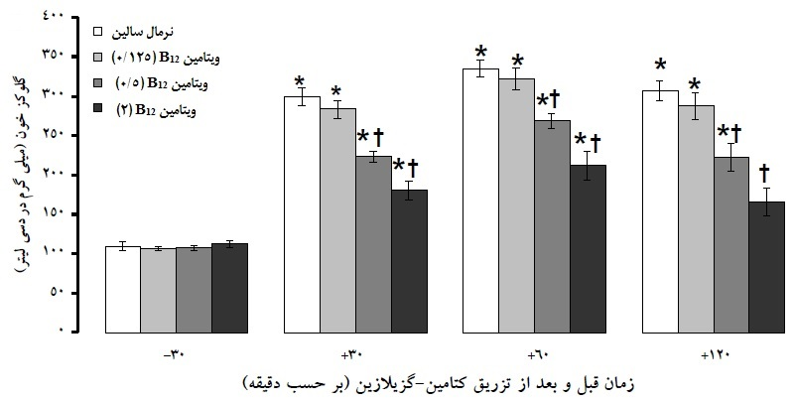
نمودار (1): اثر ويتامين B₁₂ بر هيپرگليسمي ناشي از تزريق داخل صفاقي کتامين – گزيلازين موش صحرائي. بررسي تغييرات سطح گلوکز خون در موش‌هاي صحرائي بي‌هوش تزريق‌شده با سالين نرمال و ويتامين B₁₂ به روش داخل صفاقي. داده‌ها به‌صورت mean ± standard error of mean بيان شدهاند. تعداد حيوان در هر گروه: شش سر موش صحرائي. براي ايجاد هيپرگليسمي تزريق داخل صفاقي کتامين (100 ميلي‌گرم به ازاي کيلوگرم وزن بدن) و گزيلازين (10 ميلي‌گرم به ازاي کيلوگرم وزن بدن) انجام شد. تزريق داخل صفاقي سالين نرمال و ويتامين B₁₂، 15 دقيقه پس از تزريق کتامين-گزيلازين انجام شد. علامت (*) وجود اختلاف معني‌دار در سطح (p<0.05) را با قبل (دقيقه 30-) از تزريق کتامين - گزيلازين نشان مي‌دهد. علامت (†) وجود اختلاف معني‌دار در سطح (p<0.05) با گروه دريافت‌کننده سالين نرمال را در دقايق 30، 60 و 120 نشان مي‌دهد. مقادير ويتامين B₁₂ برحسب ميلي‌گرم بر کيلوگرم وزن بدن بيان شده است.
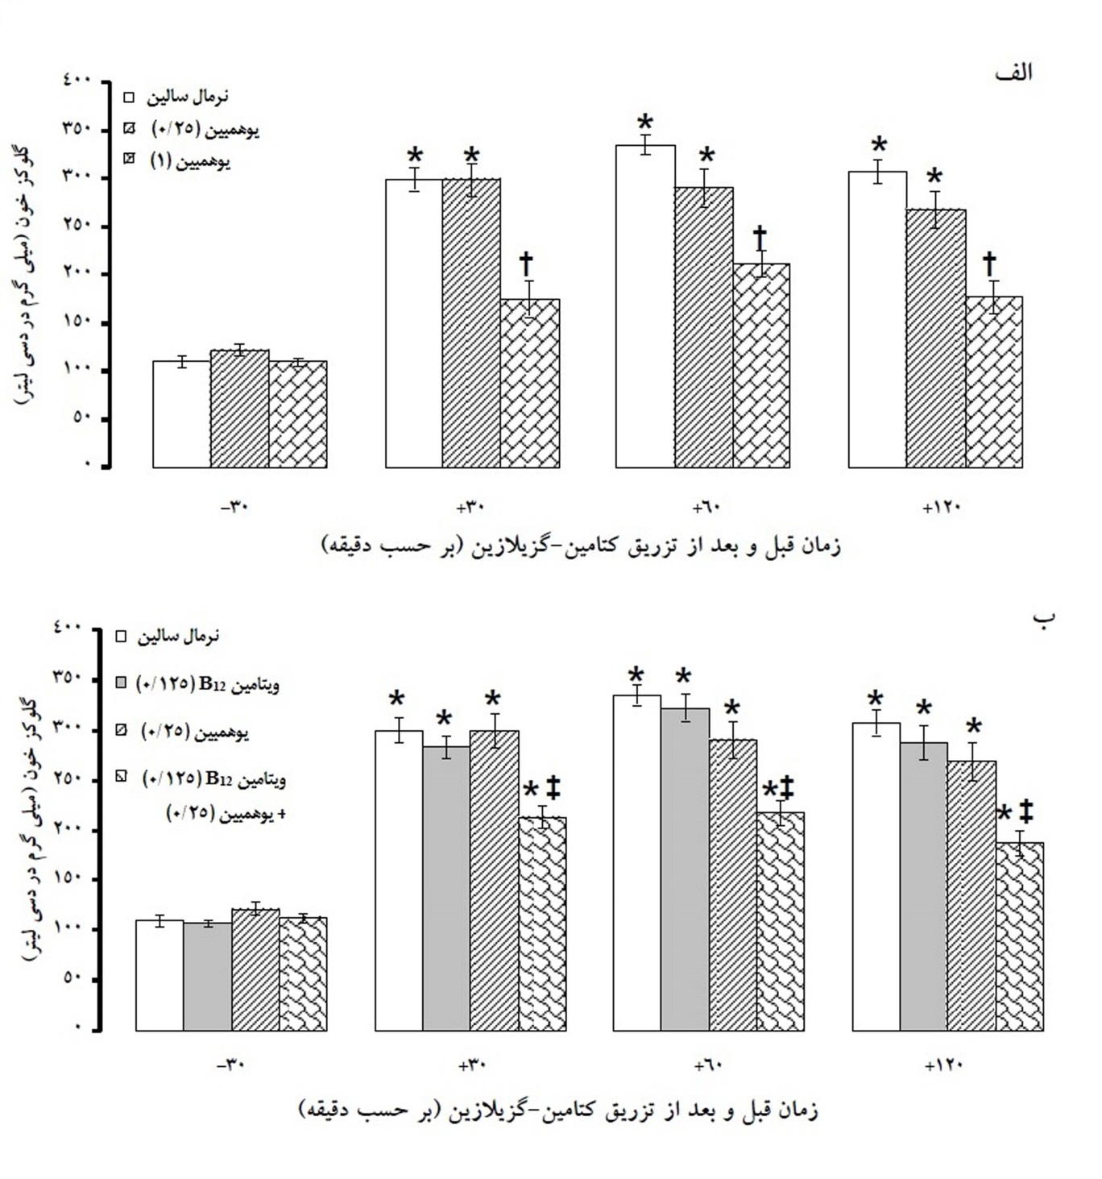
نمودار (2): اثر تزريق داخل صفاقي يوهمبين (الف) و تزريق توأم ويتامين B₁₂ و يوهمبين (ب) بر هيپرگليسمي ناشي از کتامين – گزيلازين در موش صحرائي. داده‌ها به‌صورت mean ± standard error of mean بيان شده‌اند. تعداد حيوان در هر گروه: شش سر موش صحرائي. براي ايجاد هيپرگليسمي تزريق داخل صفاقي کتامين (100 ميلي‌گرم به ازاي کيلوگرم وزن بدن) و گزيلازين (10 ميلي‌گرم به ازاي کيلوگرم وزن بدن) انجام شد. تزريق داخل صفاقي B₁₂ و يوهمبين 15 دقيقه پس از تزريق کتامين-گزيلازين انجام شد. علامت (*) وجود اختلاف معني‌دار در سطح (p<0.05) را با قبل (دقيقه 30-) از تزريق کتامين - گزيلازين نشان مي‌دهد. علامت (†) وجود اختلاف معني‌دار در سطح (p<0.05) را با گروه دريافت‌کننده سالين نرمال نشان مي‌دهد. علامت (‡) وجود اختلاف معني‌دار در سطح (p<0.05) را با گروه‌هاي دريافت‌کننده به‌تنهايي ويتامين B₁₂ (125/0 ميلي‌گرم به ازاي کيلوگرم وزن بدن) و به‌تنهايي يوهمبين (25/0 ميلي‌گرم به ازاي کيلوگرم وزن بدن) نشان مي‌دهد. مقادير يوهمبين و ويتامين B₁₂ برحسب ميلي‌گرم بر کيلوگرم وزن بدن بيان شده است.

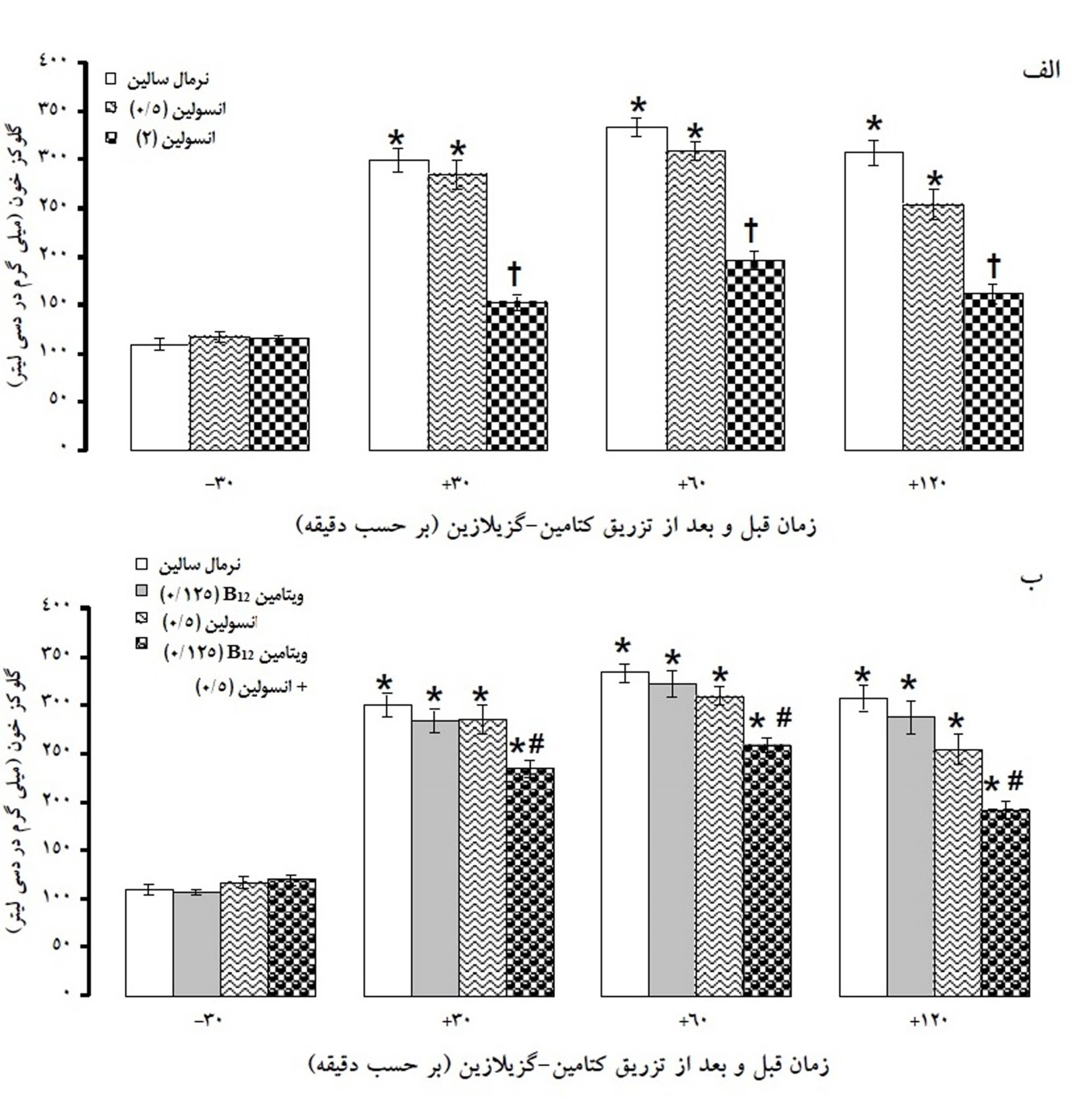
نمودار (3): اثر تزريق داخل صفاقي انسولين (الف) و تزريق توأم ويتامين B₁₂ و انسولين (ب) بر هيپرگليسمي ناشي از کتامين – گزيلازين در موش صحرائي. داده‌ها به‌صورت mean ± standard error of mean بيان شده‌اند. تعداد حيوان در هر گروه: شش سر موش صحرائي. براي ايجاد هيپرگليسمي تزريق داخل صفاقي کتامين (100 ميلي‌گرم به ازاي کيلوگرم وزن بدن) و گزيلازين (10 ميلي‌گرم به ازاي کيلوگرم وزن بدن) انجام شد. تزريق داخل صفاقي انسولين و يوهمبين 15 دقيقه پس از تزريق کتامين-گزيلازين انجام شد. علامت (*) وجود اختلاف معني‌دار در سطح (p<0.05) را با قبل از تزريق (دقيقه 30-) کتامين - گزيلازين نشان مي‌دهد. علامت (†) وجود اختلاف معني‌دار در سطح (p<0.05) را با گروه دريافت‌کننده سالين نشان مي‌دهد. علامت (# ) وجود اختلاف معني‌دار در سطح (p<0.05) را با گروه‌هاي دريافت‌کننده به‌تنهايي ويتامين B₁₂ (125/0 ميلي‌گرم به ازاي کيلوگرم وزن بدن) و به‌تنهايي انسولين (5/0 واحد به ازاي کيلوگرم وزن بدن) نشان مي‌دهد. مقادير ويتامين B₁₂ برحسب ميلي‌گرم بر کيلوگرم وزن بدن و انسولين برحسب واحد بر کيلوگرم وزن بدن بيان شده است.
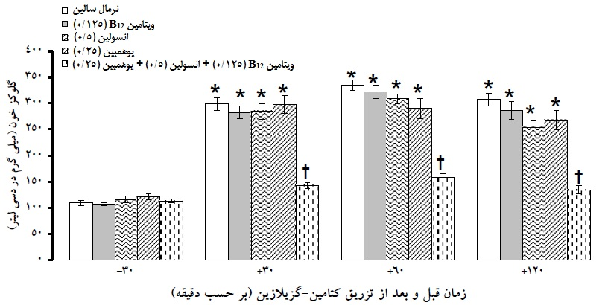
نمودار (4): اثر تزريق داخل صفاقي توأم ويتامين B₁₂، انسولين و يوهمبين بر هيپرگليسمي ناشي از کتامين – گزيلازين در موش صحرائي. داده‌ها به‌صورت mean ± standard error of mean بيان شده‌اند. تعداد حيوان در هر گروه: شش سر موش صحرائي. براي ايجاد هيپرگليسمي تزريق داخل صفاقي کتامين (100 ميلي‌گرم به ازاي کيلوگرم وزن بدن) و گزيلازين (10 ميلي‌گرم به ازاي کيلوگرم وزن بدن) انجام شد. تزريق داخل صفاقي ويتامين B₁₂، انسولين و يوهمبين 15 دقيقه پس از تزريق کتامين-گزيلازين انجام شد. علامت (*) وجود اختلاف معني‌دار در سطح (p<0.05) را با قبل (دقيقه 30-) از تزريق کتامين - گزيلازين نشان مي‌دهد. علامت (†) وجود اختلاف معني‌دار در سطح (p<0.05) را با گروه‌هاي دريافت‌کننده به تنهائي ويتامين B₁₂ (125/0 ميلي‌گرم به ازاي کيلوگرم وزن بدن)، به تنهائي انسولين (5/0 واحد به ازاي کيلوگرم وزن بدن) و به تنهائي يوهمبين (25/0 ميلي‌گرم به ازاي کيلوگرم وزن بدن) نشان مي‌دهد. مقادير ويتامين B₁₂ و يوهمبين برحسب ميلي‌گرم بر کيلوگرم وزن بدن و انسولين برحسب واحد بر کيلوگرم وزن بدن بيان شده است.

بحث و نتيجه‌گيري
در مطالعه حاضر، سطح گلوکز خون در دقايق 30، 60 و 120 پس از تزريق داخل صفاقي کتامين- گزيلازين در مقايسه با قبل (دقيقه 30-) از تزريق کتامين-گزيلازين به‌طور معني‌داري افزايش يافت. کتامين عموماً به‌عنوان يک داروي تسکين‌دهنده، بي‌هوش کننده سريع الاثر و يک ماده ضد درد شناخته شده است و مکانيسم اثر اصلي آن بر روي گيرنده گلوتامات، نوروترنسميتر تحريکي عمده در مغز، است. کتامين آنتاگونيست گيرنده‌هاي NMDA، يکي از سه گيرنده گلوتامات مي‌باشد (19). استفاده به تنهائي از کتامين براي ايجاد بيهوشي و تسکيني با يک سري اثرات جانبي ازجمله سفتي عضلاني و لرزش همراه بوده و براي کاهش اين اثرات جانبي از ميدازولام، يک داروي شل کننده عضلاني استفاده شده است (20). گزيلازين، آگونيست گيرنده‌هاي آلفا-2 آدرنرژيک، به علت اثرات آرام بخشي و شل کنندگي عضلاني همراه داروهاي بي هوشي نظير کتامين و ايزوفلوران در حيوانات آزمايشگاهي مورد مصرف قرار مي‌گيرد (16، 17). در اين رابطه، استفاده از گزيلازين در ترکيب با کتامين باعث افزايش غلظت گلوکز پلاسما و کاهش سطح انسولين در موش صحرايي شده است و به‌عنوان مدلي براي بررسي مکانيسم‌هاي عصبي و هورموني دخيل در تنظيم سطح گلوکز خون معرفي شده است (16).
در مطالعه حاضر، يوهمبين ميزان هيپرگليسمي ناشي از کتامين و گزيلازين را در موش‌هاي صحرايي کاهش داد. اين موضوع نشان مي‌دهد که گيرنده‌هاي آلفا-2 آدرنرژيک در تنظيم سطح گلوکز خون نقش دارند. يوهمبين يک آنتاگونيست گيرنده‌هاي آلفا-2 آدرنرژيک مي‌باشد و در مدل‌هاي مختلف ايجاد کننده هيپرگليسمي اثر مهاري ايجاد ميکند. تزريق داخل صفاقي، داخل نخاعي و داخل بطني مغزي يوهمبين هيپرگليسمي ناشي از استرس بي‌حرکتي را مهار نموده است و پيشنهاد کردهاند که گيرنده‌هاي آلفا-2 آدرنرژيک محيطي، نخاعي و مغزي در تنظيم گلوکز خون نقش دارند (13). همچنين، تزريق داخل نخاعي اينترلوکين-1 بتا موجب افزايش ميزان گلوکز خون براي مدت يک ساعت شد و تزريق يوهمبين هيپرگليسمي مذکور را تخفيف داد (21).
در اين مطالعه، ويتامين B₁₂ ميزان هيپرگليسمي ناشي از کتامين-گزيلازين را در موشهاي صحرايي کاهش داد. به‌علاوه، بکار بردن توأم وينامين B₁₂ با يوهمبين اثر هيپرگليسمي کتامين – گزيلازين را کاهش داد. اين موضوع نشان‌دهنده همکاري بين ويتامين B₁₂ و گيرندههاي آلفا-2 آدرنرژيک در تنظيم گلوکز خون است. اگرچه گزارشي درمورد همکاري بين ويتامين B₁₂ و گيرنده‌هاي آلفا-2 آدرنرژيک ارائه نشده است، نقش اين ويتامين در عملکرد سيستم عصبي سمپاتيک تا حدودي مشخص شده است (18). در مدل ايست قلبي ناشي از سيانيد در خوک، تجويز هيدورکسوکوبالامين (يکي از مشتقات ويتامين B₁₂) به‌طور مشابه با اپي نفرين موجب بهبودي فشار خون، pH خون و مقادير لاکتات و سيانيد خون شد و همچنين مقدار مصرف اپي نفرين براي نجات را کاهش داد (22). در کمبود ويتامين B₁₂، نه تنها ضايعات سيستم عصبي ارادي، بلکه آسيب در سيستم عصبي سمپاتيک نيز گزارش شده است و معتقدند که در کمبود ويتامين B₁₂ عملکرد سيستم سمپاتيک و حتي آزاد شدن کاتکول آمين‌ها کاهش مي‌يابد (18).
در اين مطالعه، انسولين ميزان هيپرگليسمي ناشي از کتامين و گزيلازين را در موش‌هاي صحرايي کاهش داد. انسولين از سلول‌هاي بتاي جزاير لانگرهانس لوزالمعده ترشح مي‌شود و يک نقش مرکزي در تنظيم گلوکز خون دارد (7). مشخص شده است که گيرنده‌هاي آلفا-2 آدرنرژيک با مهار ترشح انسولين از سلول‌هاي بتا و کاهش برونده سمپاتوآدرنال در تنظيم گلوکز خون نقش دارند (9). تزريق داخل عضلاني گزيلازين به دلايل کاهش حساسيت بافت‌ها به انسولين و کاهش برداشت گلوکز موجب افزايش ميزان گلوکز خون شده است (11). هم دکسمدتوميدين وهم مدتوميدين، آگونيست هاي گيرنده آلفا-2 آدرنرژيک، از طريق پروتئين‌هاي G حساس به سم پرتوزيس و با فعال کردن کانال‌هاي پتاسيمي دريچه دار حساس به ولتاژ و مهار کانال‌هاي کلسيمي موجب مهار ترشح انسولين از سلول‌هاي بتاي جزاير لانگرهانس لوزالمعده موش صحرائي شدهاند (23). اگرچه در مطالعه حاضر ميزان انسولين اندازه‌گيري نشده است ولي اصلاح هيپرگليسمي ناشي از کتامين-گزيلازين به‌وسيله افزايش دادن انسولين خون با تزريق انسولين برون زاد نشان مي‌دهد که بين سيستم آلفا-2 آدرنرزيک و انسولين در تنظيم ميزان گلوکز خون ارتباط وجود دارد.
در مطالعه حاضر تجويز توأم ويتامين B₁₂ و انسولين نيز اثر کاهش دهنده بر هيپرگليسمي ناشي از کتامين - گزيلازين ايجاد کرد. مشخص شده است که بين مقادير کم ويتامين B₁₂ خون با هم چاقي و هم افزايش حساسيت به انسولين در مادران آبستن غير ديابتي ارتباط وجود دارد (24). ويتامين B₁₂ باعث حفظ فعاليت بيولوژيکي انسولين مي‌گردد و اين عمل را با در معرض گذاشتن بيشتر گيرنده‌هاي انسولين در سطح سلول انجام مي‌دهد (25). گزارش شده است که تجويز دهاني توأم ويتامين B₁₂ و انسولين موجب کاهش معني‌دار ميزان گلوکز خون در موش صحرايي مبتلا به ديابت تجربي با استربتوزوتوسين مي‌شود و پيشنهاد شدهاست که اين ويتامين به‌عنوان حامل انسولين مي‌تواند عمل کند (26). بنابراين بر اساس يافته‌هاي مطالعه حاضر به نظر مي‌رسد که بين ويتامين B₁₂ و انسولين در کاهش دادن ميزان گلوکز خون در هيپرگليسمي ناشي از کتامين-گزيلازين يک تداخل عمل وجود داشته باشد.
نتايج مطالعه حاضر نشان دادند که تجويز توأم مقادير غيرموثر ويتامين B₁₂، انسولين و يوهمبين موجب کاهش معني‌دار هيپرگليسمي شد. اين اثر کاهش دهنده، مشابه اثرات تجويز به‌تنهايي انسولين، ويتامين B₁₂ و يوهمبين در مقادير بالا مي‌باشد. اين موضوع نشان‌دهنده همکاري عملکردي بين ويتامين B₁₂، انسولين و سيستم آدرنرژيک در تنظيم گلوکز خون مي‌باشد. با توجه به اين که بين ويتامين B₁₂ و سيستم آدرنرژيک و همچنين بين ويتامين B₁₂ و انسولين ارتباط عملکردي وجود دارد (18، 24، 25)، مي‌توان نقش اين ويتامين را در همکاري با سيستم‌هاي آدرنرژيک و انسولين در تنظيم ميزان گلوکزخون مطرح نمود که براي رسيدن به اين هدف نياز به تحقيقات گسترده وجود دارد.
به‌طور کلي، نتايج مطالعه حاضر نشان دادند که کتامين-گزيلازين موجب هيپرگليسمي حاد مي‌شود و استفاده به تنهائي و توأم ويتامين B₁₂، يوهمبين و انسولين هيپرگليسمي ناشي از کتامين-گزيلازين را اصلاح مي‌کند. به‌عبارت‌ديگر، بين ويتامين B₁₂، سيستم سمپاتيک و انسولين در ارتباط با تنظيم گلوکز خون ارتباط عملکردي وجود دارد.

References:
- Shipton MJ, Tachil J. Vitamin B12 deficiency-A 21st century perspective. Clin Med (Lond) 2015; 15(2): 145-50.
- Fang H, Kang J, Zhang D. Microbial production of vitamin B12: a review and future perspectives. Microb Cell Fact 2017; 16(1): 15.
- Rizzo G, Lagana AS, Rapisarda AM, La Ferrera GM, Buscema M, Rossetti P, et al. Vitamin B12 among vegetarians: status, assessment and supplementation. Nutrients 2016; 8(12): 767.
- Bhattacharjee A, Prasad SK, Pal S, Maji B, Syamal AK, Mukherjee S. Synergistic protective effect of folic acid and vitamin B12 against nicotin-induced oxidative stress and apoptosis in pancreatic islets of the rat. Pharm Biol 2016; 54(3): 433-44.
- Abdulmajeed NA, Alnahdi HS, Ayas NO, Mohamed AM. Amelioration of cardiotoxic impacts of diclofenac sodium by vitamin B complex. Eur Rev Med Pharmacol Sci 2015; 19(4): 671-81.
- Diepenbroek C, Serlie MJ, Fliers E, Kalsbeek A, Fleur SE. Brain areas and pathways in the regulation of glucose metabolism. Biofactors 2013; 39(5): 505-13.
- Röder PV, Wu B, Liu Y, Han W. Pancreatic regulation of glucose homeostasis. Exp Mol Med 2016; 48(3): e219.
- Han SH, Kang G, Kim JS, Choi BH, Koo SH. Regulation of glucose metabolism from a liver-centric perspective. Exp Mol Med 2016; 48(3): e218.
- Fagerholm V, Haaparanta M, Scheinin M. α2-adrenoceptor regulation of blood glucose homeostasis. Basic Clin Pharmacol Toxicol 2011; 108(6):365-70.
- Boyda HN, Procyshyn RM, Pang CC, Barr AM. Peripheral adrenoceptors: the impetus behind glucose dysregulation and insulin resistance. J Neuroendocrinol 2013; 25(3): 217-28.
- Xiao YF, Wang B, Wang X, Du F, Benzinou M, Wang YX. Xylazine-induced reduction of tissue sensitivity to insulin leads to acute hyperglycemia in diabetic and normoglycemic monkeys. BMC anesthesiol 2013; 13(1): 33.
- Ruohonen ST, Ranta-Panula V, Bastman S, Chrusciel P, Scheinin M, Streng T. Potentiation of glybenclamide hypoglycemia in mice by MK-467, aperipherally acting α2-adrenergic antagonist. Basic Clin Pharmacol Toxicol 2015; 117(6): 392-408.
- Kang YJ, Sim YB, Park SH, Sharma N, Suh HW. Involvement of α2-adrenergic receptor in the regulation of the blood glucose level induced by immobilization stress. Arch Pharm Res 2015; 38(5): 921-9.
- Harp JB, Yancopoulos GD, Gromada J. Glucagon orchestrates stress-induced hyperglycemia. Diabetes Obes Metab 2016; 18(7): 643-53.
- Stefano GB, Challenger S, Kream RM. Hyperglycemia-associated alterations in cellular signaling and dysregulated mitochondrial bioenergetics in human metabolic disorders. Eur J Nutr 2016; 55(8): 2339-45.
- Saha JK, Xia J, Grondin JM, Engle SK, Jakubowski JA. Acute hyperglycemia induced by ketamine/xylazine anesthesia in rats: mechanisms and implications for preclinical models. Exp Biol Med (Maywood) 2005; 230(10):777-84.
- Saha JK, Xia J, Engle SK, Chen YF, Glaesner W, Jakubowski JA. A model of controlled acute hyperglycemia in rats: Effects of insulin and glucagon-like peptide-1 analog. J Pharmacol Exp Ther 2006; 316(3): 1159-64.
- Rehman HU. Vitamin B12 deficiency causing night sweats. Scott Med J 2014; 59(4): e8-11.
- Morgan CJ, Curran HV. Ketamine use: a review. Addiction 2012; 107(1): 27-38.
- Vien A, Chhabra N. Ketamine-induced muscle rigidity during procedural sedation mitigated by intravenous midazolam. Am J Emerg Med 2017; 35(1): 200.e-200.e4.
- Sim YB, Park SH, Kang YJ, Jung JS, Ryu OH, Choi MG, Suh HW. Interleukin-1β (IL-1β) increases pain behavior and the blood glucose level: possible involvement of sympathetic nervous system. Pharmacol Biochem Behav 2012; 102(1): 170-6.
- Bebarta VS, Pitotti RL, Dixon PS, Valtier S, Esquivel L, Bush A, Little CM. Hydroxocobalamin and epinephrine both improve survival in a swine model of cyanide-induced cardiac arrest. Ann
Emerg Med 2012; 60(4): 415-22.
- Kodera SY, Yoshida M, Dezaki K, Yada T, Murayama T, Kawakami M, Kakei M. Inhibition of insulin secretion from rat pancreatic islets by dexmedetomidine and medetomidine, two sedatives frequently used in clinical settings. Endocr J 2013; 60(3): 337-46.
- Knight BA, Shields BM, Brook A, Hill A, Bhat DS, Hattersley AT, Yajnik CS. Lower circulating B12 is associated with higher obesity and insulin resistance during pregnancy in a non-diabetic white British population. PloS One 2015; 10(8): e0135268.
- Petrus AK, Allis DG, Smith RP, Fairchild TJ, Doyle RP. Exploring the implications of vitamin B12 conjugation to insulin on insulin receptor binding. Chem Med Chem 2009; 4(3):421-6.
- Petrus AK, Vortherms AR, Fairchild TJ, Doyle RP. Vitamin B12 as a carrier for the oral delivery of insulin. Chem Med Chem 2007; 2(12):1717-21.

The effect of vitamin B12 on ACUTE MODEL OF hyperglysemia induced BY ketamine-xylazine in rats

Amir Erfanparast*, Esmaeal Tamaddonfard, Elahe Mohammadi, Shaghayegh Nemati, Roghyaeh Mohammadi

Received: 22 Nov, 2016; Accepted: 27 Dec, 2016
Abstract
Background & Aims: Sympathetic nervous system thorough α-2 adrenoceptors and insulin have principal roles in blood glucose regulation. On the other hand, vitamin B12 participates in sympathetic system and insulin functions. In this study, the effect of vitamin B12 on acute hyperglycemia induced by ketamine-xylazine was investigated. In order to clarify the possible mechanism of the effect of vitamin B12, we used yohimbine (an α2-adrenergic receptor antagonist) and insulin.
Materials & Methods: Sixty-six rats were divided into 11 experimental groups and were injected intraperitoneally with normal saline, vitamin B12, yohimbine and insulin 15 min. after acute hyperglycemia induction. Acute hyperglycemia was induced with intraperitoneal injection of a mixture of ketamine (100 mg/kg) and xylazine (10 mg/kg). The tail blood glucose levels were measured at 30, 60, and 120 min. after hyperglycemia induction. Data were analyzed using two-way ANOVA followed by Tukeyʼs test.
Results: Blood glucose levels were significantly (P<0.05) increased at 30, 60, and 120 minutes after ketamine-xylazine injection. Vitamin B12 (0.5 and 2 mg/kg), yohimbine (1 mg/kg) and insulin (2 IU/kg) decreased the acute hyperglycemia induced by ketamine-xylazine. Furthermore, co-administration of ineffective doses of vitamin B12 (0.125 mg/kg), yohimbine (0.5 mg/kg), and insulin (0.5 IU/kg) significantly reduced the hyperglycemia.
Conclusion: The results of the present study showed that vitamin B12, yohimbine and insulin decreased acute hyperglycemia. Synergistic effects were observed between vitamin B12 with yohimbine and insulin in reducing the hyperglycemia.
Keywords: Vitamin B12, Acute hyperglycemia, Ketamin-Xylazine, Yohimbine, Insulin, Rats
Address: Division of Physiology, Department of Basic Sciences, Faculty of Veterinary Medicine, Urmia University, Urmia, Iran
Tel: +98 44 31942617
Email: a.erfanparast@urmia.ac.ir

SOURCE: URMIA MED J 2017: 28(1): 38 ISSN: 1027-3727

استاديار فيزيولوژي، دانشکده دامپزشکي، دانشگاه اروميه (نويسنده مسئول)
استاد فيزيولوژي، دانشکده دامپزشکي، دانشگاه اروميه
دانش آموخته دکتراي عمومي دامپزشکي، دانشکده دامپزشکي، دانشگاه اروميه
دانش آموخته دکتراي عمومي دامپزشکي، دانشکده دامپزشکي، دانشگاه اروميه
دانش آموخته دکتراي عمومي دامپزشکي، دانشکده دامپزشکي، دانشگاه اروميه
Assistant Professor, Division of Physiology, Department of Basic Sciences, Faculty of Veterinary Medicine, Urmia University, Urmia, I.R. Iran (Corresponding Author)
Professor, Division of Physiology, Department of Basic Sciences, Faculty of Veterinary Medicine, Urmia University, Urmia, I.R. Iran
DVM, Faculty of Veterinary Medicine, Urmia University, Urmia, I.R. Iran
DVM, Faculty of Veterinary Medicine, Urmia University, Urmia, I.R. Iran
DVM, Faculty of Veterinary Medicine, Urmia University, Urmia, I.R. Iran

